O projekcie
Projekt partnerski pn. „Podnoszenie jakości zasobów turystycznych Doliny rzeki Pilicy poprzez rozwój infrastruktury rekreacyjno-wypoczynkowej w Powiecie Tomaszowskim”

Liderem projektu jest Gmina Tomaszów Mazowiecki, natomiast partnerami: iPowiat Tomaszowski, Gmina Miasto Tomaszów Mazowiecki, Gmina Rzeczyca i Gmina Inowłódz.

Dzięki połączeniu sił 5 partnerów wykonano zadania dotyczące zagospodarowania turystyczno-rekreacyjno-wypoczynkowego w Dolinie Rzeki Pilicy. Powiat tomaszowski odpowiada natomiast za promocję budowanej w ramach projektu marki Doliny rzeki Pilicy.

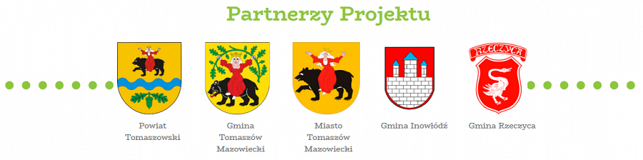

Celem głównym projektu zwiększenie wykorzystania walorów krajobrazowych i kulturowych oraz stworzenie warunków do rozwoju gospodarki turystycznej w oparciu o wykorzystanie potencjału endogenicznego regionu – Obszaru Funkcjonalnego Doliny rzeki Pilicy.
Bezpośrednim celem projektu jest rozwój turystyki kulturowej i aktywnej w tym kajakowej, pieszej i rowerowej w oparciu o walory przyrodnicze i kulturowe Doliny rzeki Pilicy. Cel pośredni to poszerzenie oferty turystycznej o nowe produkty i usługi turystyczne, rozwój gospodarki turystycznej, w tym powstanie nowych miejsc pracy oraz wykreowanie rozpoznawalnej i cenionej w skali kraju marki turystycznej Dolina rzeki Pilicy.
Efektem projektu jest budowa oraz przebudowa infrastruktury turystycznej do obsługi turystyki kajakowej, szlaku pieszo-rowerowego oraz ścieżki rowerowej wraz zagospodarowaniem terenu oraz przeprowadzenie kampanii promującej ofertę turystyczną.

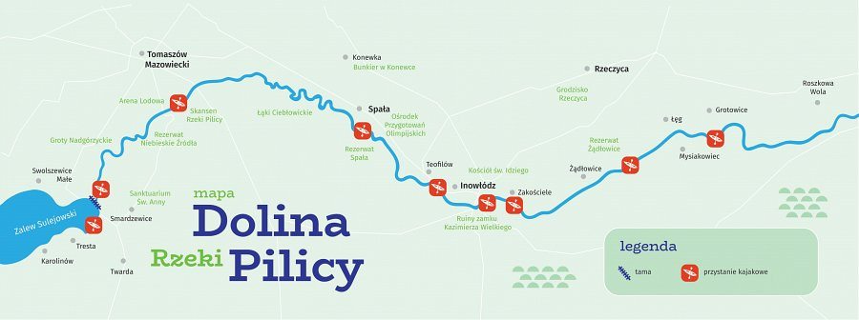

W ramach projektu partnerzy zrealizowali następujące inwestycje:

Gmina Tomaszów Mazowiecki:
l park edukacyjno-rekreacyjny „Edukacja leśna” w miejscowości Tresta;
l rozbudowa obiektu użyteczności publicznej do celów kulturalno-turystycznych wraz z zagospodarowaniem przestrzeni wokół budynku w miejscowości Twarda (przedszkole i świetlica);
l miejsce do obsługi turystyki kajakowej wraz z infrastrukturą towarzyszącą w Smardzewicach;
l ścieżka rowerowa od miejscowości Smardzewice do miejscowości Tresta i Twarda.
Gmina Miasto Tomaszów Mazowiecki:
l „Przystań nad rzeką Pilicą” przy ul. PCK.
Gmina Inowłódz:
l budowa infrastruktury rekreacyjno-wypoczynkowo-turystycznej, w tym miejsc do obsługi turystyki kajakowej w miejscowości Spała;
l budowa nowej i rozbudowa istniejącej infrastruktury rekreacyjno-wypoczynkowo-turystycznej, w tym miejsc do obsługi turystyki kajakowej w miejscowości Inowłódz.
Gmina Rzeczyca:
l budowa miejsc do obsługi turystyki kajakowej wraz z odpowiednią infrastrukturą towarzyszącą w miejscowościach Łęg i Grotowice;
l szlak pieszo-rowerowy relacji Żądłowice – Łęg;
l szlak pieszo-rowerowy relacji Mysiakowiec – Grotowice;
l ścieżka rowerowa przez rezerwat Żądłowice.
Powiat Tomaszowski:
l przewodnik turystyczny po Dolinie rzeki Pilicy;
l strona internetowa i QR kody;
l logotyp wraz z hasłem reklamowym;
l animacja promocyjna oraz wirtualne biuro prasowe.

Termin zakończenia finansowego projektu: 31.05.2021 r.
Całkowita wartość projektu (w dniu podpisania umowy o dofinansowanie): 11 081 007,00 PLN
Dofinansowanie EFRR: 7 133 459,51 PLN

Projekt nr RPLD.06.02.01-10-0059/17 jest współfinansowany przez Unię Europejską z Europejskiego Funduszu Rozwoju Regionalnego w ramach Regionalnego Programu Operacyjnego Województwa Łódzkiego na lata 2014-2020,
Oś Priorytetowa VI Rewitalizacja i potencjał endogeniczny regionu,
Działanie VI.2 Rozwój gospodarki turystycznej,
Poddziałanie VI.2.1 Rozwój gospodarki turystycznej.

